9-5
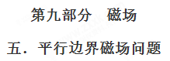
一．选择题
1．如图所示，带有正电荷的A粒子和B粒子同时以同样大小的速度(速度方向与边界的夹角分别为30°、60°)从宽度为d的有界匀强磁场的边界上的O点射入磁场，又恰好都不从另一边界飞出，则下列说法中正确的是( )
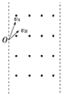
A. A、B两粒子在磁场中做圆周运动的半径之比为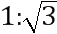
B. A、B两粒子在磁场中做圆周运动的半径之比为 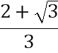
C. A、B两粒子的比荷之比是 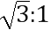
D. A、B两粒子的比荷之比是
【参考答案】D
【名师解析】粒子在磁场中做匀速圆周运动，洛伦兹力提供向心力，由牛顿第二定律得：qvB=m，解得：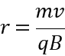；
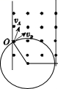
由几何关系得：r_{A}cos30°+r_{A}=d，r_{B}cos60°+r_{B}=d，解得：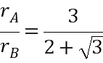，故AB错误；粒子轨道半径： 可知，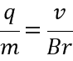，由题意可知，两粒子的v大小与B都相同，则两粒子的q/m之比与轨道半径成反比，则A、B两粒子的q/m之比是，故C错误，D正确；故选D。
点睛：本题要会用圆弧的特性来确定圆心，画出圆弧并运用几何关系来算出圆弧的半径，同时还体现出控制变量的思想．
2．电荷量分别为q和的两个带电粒子分别以速度和射入匀强磁场，两粒子的入射方向与磁场边界的夹角分别为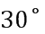和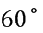，磁场宽度为d，两粒子同时由A点出发，同时到达B点，如图所示，则
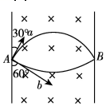
A. a粒子带负电，b粒子带正电
B. 两粒子的轨道半径之比：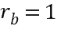：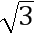
C. 两粒子的速度之比：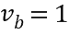：2
D. 两粒子的质量之比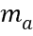：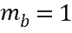：2
【参考答案】ABD
【名师解析】a粒子是入射的，而b粒子是入射的，由于从B点射出，则a粒子受到的洛伦兹力方向沿b粒子速度方向，而b粒子受到的洛伦兹力方向沿a粒子速度方向，由左手定则可知：a粒子带负电、b粒子带正电，故A正确；
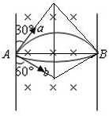
AB连线是两粒子的运动圆弧对应的弦，则弦的中垂线与各自速度方向直线的交点即为各自圆心。结果发现：两圆心的连线与两个半径构成一个角为，另一个为的直角三角形。根据几何关系，则有两半径相比为：：，故B正确；AB连线是两粒子的运动圆弧对应的弦，则弦的中垂线与各自速度方向直线的交点即为各自圆心。结果发现：两圆心的连线与两个半径构成一个角为，另一个为的直角三角形。则a粒子圆弧对应的圆心角为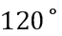，而b粒子圆弧对应的圆心角为，粒子在磁场中的运动时间：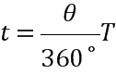，由题意可知，两粒子在磁场中的运动时间t相等，即：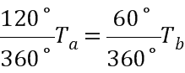，则粒子的周期之比为：：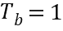：2，粒子做圆周运动的周期：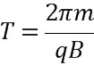，则两粒子的质量之比：：：2，故D正确；粒子在磁场中做匀速圆周运动，洛伦兹力提供向心力，由牛顿第二定律得：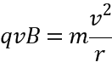，解得：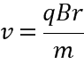，由题意可知：q、B都相同，而：：2，：：，则粒子的速度大小之比：：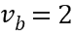：，故C错误；故选ABD。
点睛：本题考查了粒子在磁场中的运动，分析清楚粒子运动过程、作出粒子运动轨迹是解题的前提与关键；利用圆弧的特性来确定圆心，画出圆弧并运用几何关系来算出圆弧的半径，同时还体现出控制变量的思想。
3.(2016·湖南长沙模拟)如图10所示，一个理想边界为PQ、MN的匀强磁场区域，磁场宽度为d，方向垂直纸面向里。一电子从O点沿纸面垂直PQ以速度v₀进入磁场。若电子在磁场中运动的轨道半径为2d。O′在MN上，且OO′与MN垂直。下列判断正确的是( )
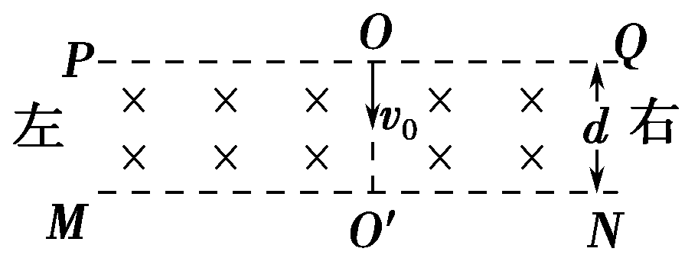
A.电子将向右偏转
B.电子打在MN上的点与O′点的距离为d
C.电子打在MN上的点与O′点的距离为d
D.电子在磁场中运动的时间为
【参考答案】D
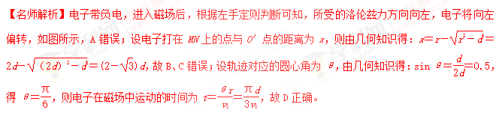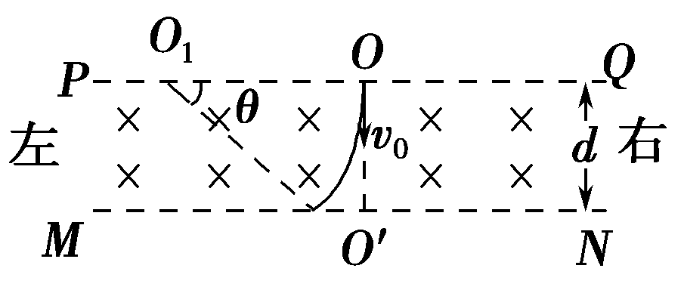
4.如图所示，直角坐标系中y轴右侧存在一垂直纸面向里、宽为a的有界匀强磁场，磁感应强度为B，右边界PQ平行y轴，一粒子(重力不计)从原点O以与x轴正方向成θ角的速率v垂直射入磁场，当斜向上射入时，粒子恰好垂直PQ射出磁场，当斜向下射入时，粒子恰好不从右边界射出，则粒子的比荷及粒子恰好不从右边界射出时在磁场中运动的时间分别为( )
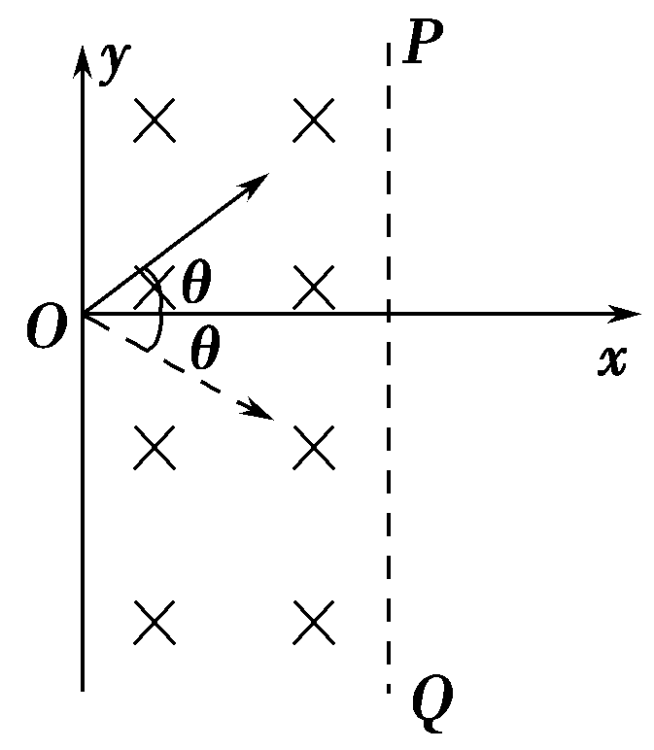
A. B.
C. D.
【参考答案】C
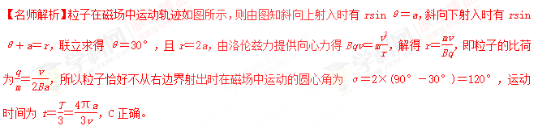
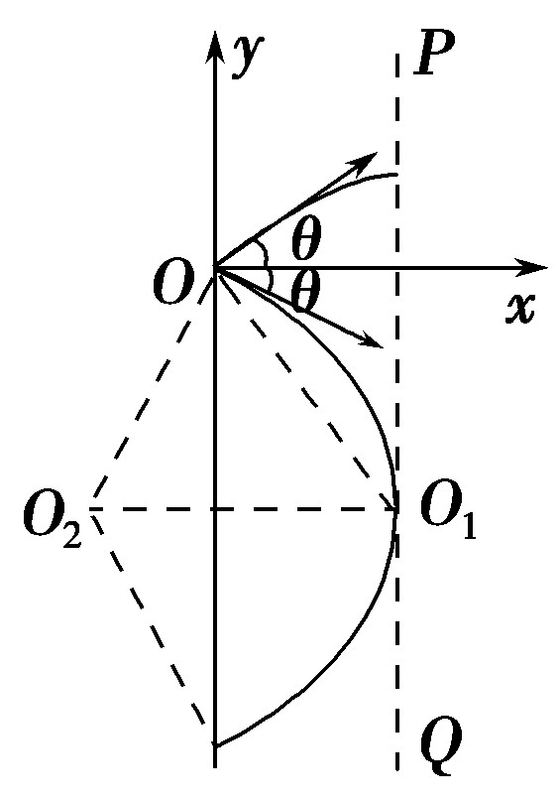[来源:学&科&网]
5.(多选)如图，两个初速度大小相同的同种离子a和b，从O点沿垂直磁场方向进入匀强磁场，最后打到屏P上。不计重力。下列说法正确的有( )
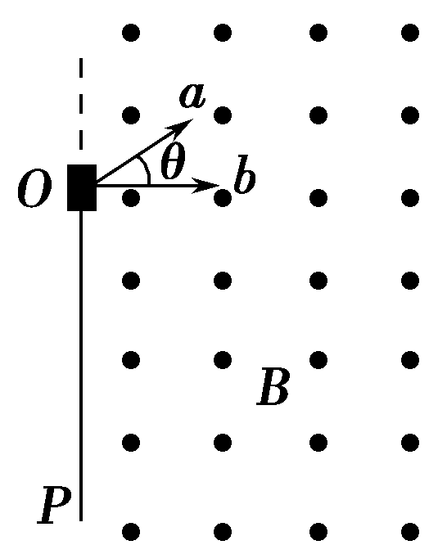
A.a、b均带正电
B.a在磁场中飞行的时间比b的短
C.a在磁场中飞行的路程比b的短
D.a在P上的落点与O点的距离比b的近
【参考答案】AD
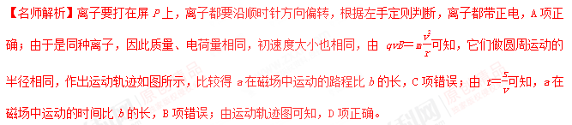
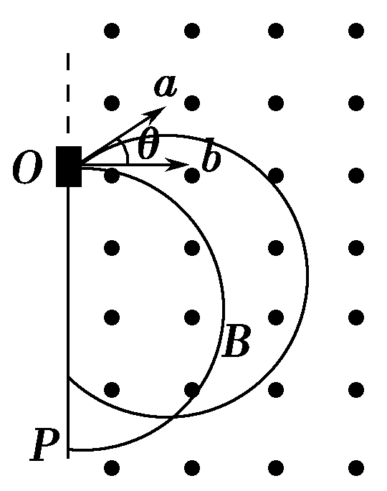
6.如图所示，在x轴上方存在垂直于纸面向里的匀强磁场，磁感应强度为B。在xOy平面内，从原点O处沿与x轴正方向成θ角(0＜θ＜π)方向以速率v发射一个带正电的粒子(重力不计)，则下列说法正确的是( )
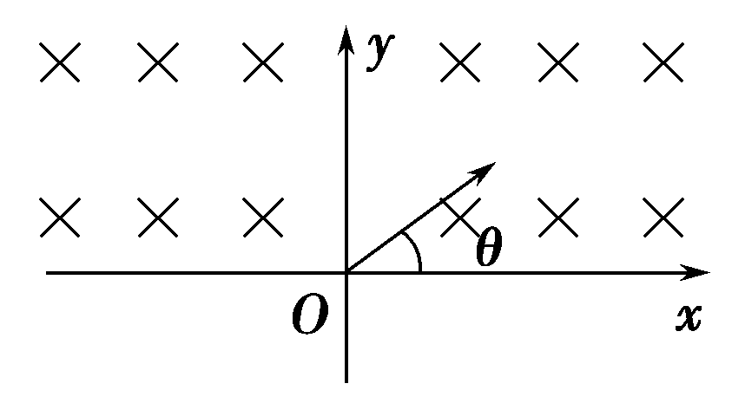
A.当v一定时，θ越大，粒子在磁场中运动的时间越短
B.当v一定，θ越大时，粒子离开磁场的位置距O点越远
C.当θ一定，v越大时，粒子在磁场中运动的角速度越大
D.当θ一定，v越大时，粒子在磁场中运动的时间越短
【参考答案】A
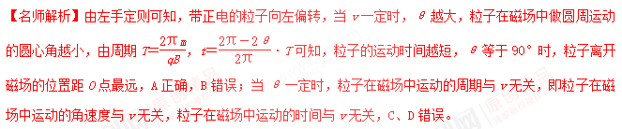
7．（2016广州模拟）不计重力的两个带电粒子M和N沿同一方向经小孔S垂直进入匀强磁场，在磁场中的径迹如图。分别用v_{M}与v_{N}， t_{M}与t_{N}，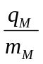与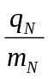表示它们的速率、在磁场中运动的时间、荷质比，则[来源:学,科,网]
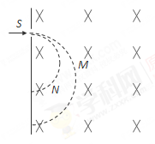
A．如果=，则v_{M} ＞ v_{N}
B．如果=，则t_{M} ＜ t_{N}
C．如果v_{M} = v_{N}，则＞
D．如果t_{M} = t_{N}，则＞
【参考答案】A
【命题意图】本题考查了带电粒子在匀强磁场中的匀速圆周运动及其相关的知识点。
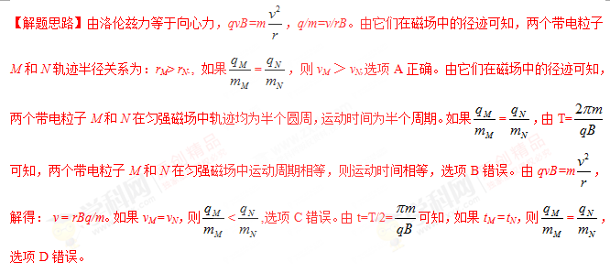
8．如图所示，在一单边有界磁场的边界上有一粒子源O，沿垂直磁场方向，以相同速率向磁场中发出了两种粒子，a为质子（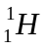），b为α粒子（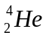），b的速度方向垂直磁场边界，a的速度方向与b的速度方向夹角为θ＝30°，两种粒子最后都打到了位于磁场边界位置的光屏OP上，则
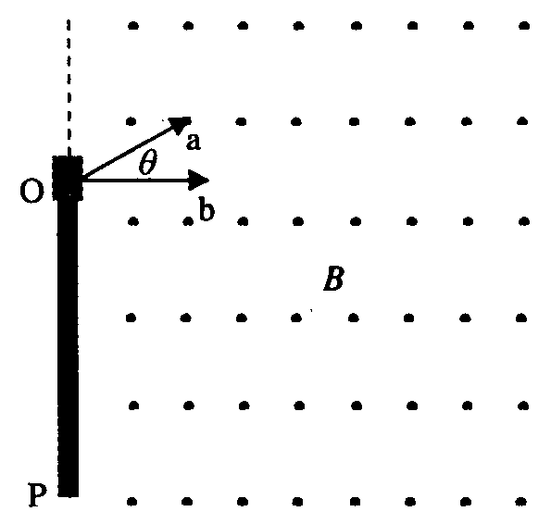
A．a、b两粒子转动周期之比为2 ：3
B．a、b两粒子在磁场中运动时间之比为2 ：3
C．a、b两粒子在磁场中转动半径之比为1 ：2
D．a、b两粒子打到光屏上的位置到O点的距离之比为1 ：2
【参考答案】BC
【命题意图】本题考查了带电粒子在匀强磁场中的匀速圆周运动及其相关的知识点。
【解题思路】由带电粒子在匀强磁场中做匀速圆周运动的周期公式T=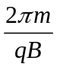可知，a、b两粒子转动周期之比T_{a}∶T_{b}=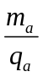∶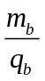=1∶2，选项A错误。a粒子在匀强磁场中运动轨迹对应的圆心角为240°，运动时间为2T_{a}/3；b粒子在匀强磁场中运动轨迹对应的圆心角为180°，运动时间为T_{b}/2；a、b两粒子在匀强磁场中运动的时间之比为t_{a}∶t_{b}=2T_{a}/3∶T_{b}/2=2∶3，选项B正确。由qvB=m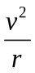，解得r=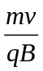。由此可知a、b两粒子在匀强磁场中运动的轨道半径之比为r_{a}∶r_{b}=∶=1∶2，选项C正确。a粒子打到光屏上的位置到O点的距离为2r_{a}cos30°=r_{a}，b粒子打到光屏上的位置到O点的距离为2 r_{b}，a、b两粒子打到光屏上的位置到O点的距离之比为r_{a} ∶r_{b}=∶4，选项D错误。
二．计算题
1.如图所示，区域Ⅰ、Ⅲ内存在垂直纸面向外的匀强磁场，区域Ⅲ内磁场的磁感应强度为B，宽为1.5d，区域Ⅰ中磁场的磁感应强度B₁未知，区域Ⅱ是无场区，宽为d，一个质量为m、电荷量为q的带正电粒子从磁场边界上的A点与边界成θ＝60°角垂直射入区域Ⅰ的磁场，粒子恰好不从区域Ⅲ的右边界穿出且刚好能回到A点，粒子重力不计。[来源:学#科#网]
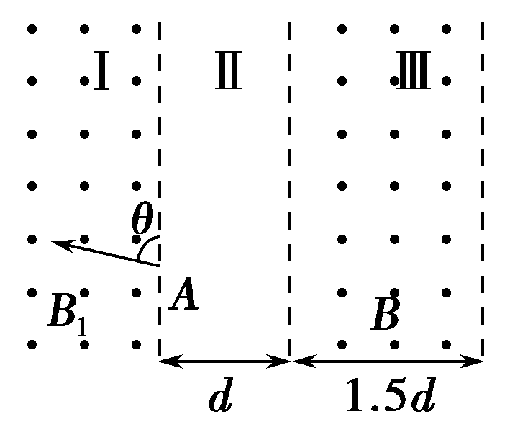
(1)求区域Ⅰ中磁场的磁感应强度B₁；
(2)求区域Ⅰ磁场的最小宽度L；
(3)求粒子从离开A点到第一次回到A点的时间t。
【名师解析】(1)由题意知粒子的运行轨迹如图所示，设在区域Ⅰ、Ⅲ中粒子做圆周运动的半径分别为r、R，由图知R＋Rcos θ＝1.5d，
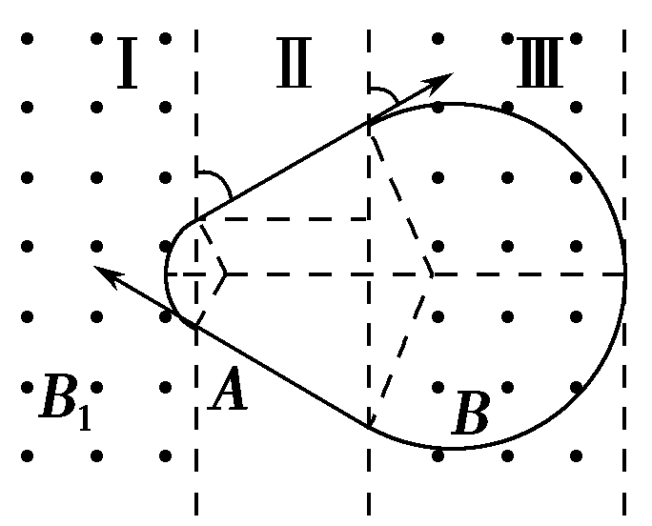
Rsin θ－＝rsin θ，
联立得R＝d，r＝。
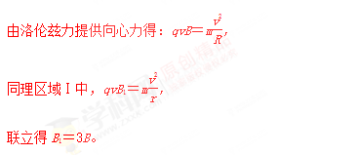
(2)由(1)及图知区域Ⅰ磁场的最小宽度L＝r－rcos θ＝。
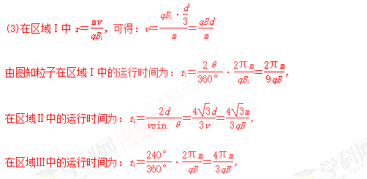
所以粒子从离开A点到第一次回到A点的时间：t＝t₁＋t₂＋t₃＝。
答案 (1)3B (2) (3)
2．(12分) （2016洛阳一模）如图18所示，在无限长的竖直边界AC和DE间，上、下部分分别充满方向垂直于ADEC平面向外的匀强磁场，上部分区域的磁感应强度大小为B₀，OF为上、下磁场的水平分界线。质量为m、带电荷量为+q的粒子从AC边界上与O点相距为a的P点垂直于A C边界射入上方区域，经OF上的Q点第一次进入下方区域，Q与O点的距离为3a。不考虑粒子重力
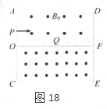
(1)求粒子射入时的速度大小；
(2)要使粒子不从AC边界飞出，求下方区域的磁感应强度应满足的条件；[来源:Zxxk.Com]
(3)若下方区域的磁感应强度B=3B₀，粒子最终垂直DE边界飞出，求边界DE与AC间距离的可能值。
【命题意图】本题考查洛伦兹力、牛顿运动定律、带电粒子在匀强磁场中的匀速圆周运动及其相关的知识点。
20．(12分)
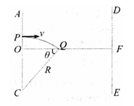
解：（1）设粒子在OF上方做圆周运动半径为R，
由几何关系可知：R=5a ---------------------- （1分）
由牛顿第二定律可知：qvB₀=m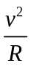 ---------- （1分）[来源:学科网]
解得：v=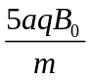---------------------- ------------（1分）
（2）当粒子恰好不从AC边界飞出时，设粒子在OF下方做圆周运动的半径为r₁，由几何关系得：
r₁+r₁cosθ=3a --------------------------------------（1分）
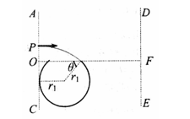
cosθ= -------------------------------------------（1分）
所以r₁=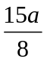 ------------------------------------（1分）
根据qvB₁=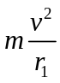 ---------------------------------（1分）
解得：B₁=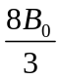
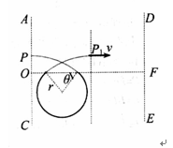
当B₁＞时，粒子不会从AC边界飞出。-------（1分）
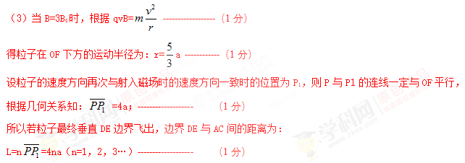
3．如图所示，在屏蔽装置底部中心位置O点放一医用放射源，可通过细缝沿扇形区域向外辐射速率为v＝3．2×10⁶ m/s的 α粒子．已知屏蔽装置宽AB＝9 Cm，缝长AD＝18 Cm，α粒子的质量m＝6．64×10^{－27}kg，电荷量q＝3．2×10^{－19} C．若在屏蔽装置右侧条形区域内加一匀强磁场来隔离辐射，磁感应强度B＝0．332 T，方向垂直于纸面向里，整个装置放于真空环境中．
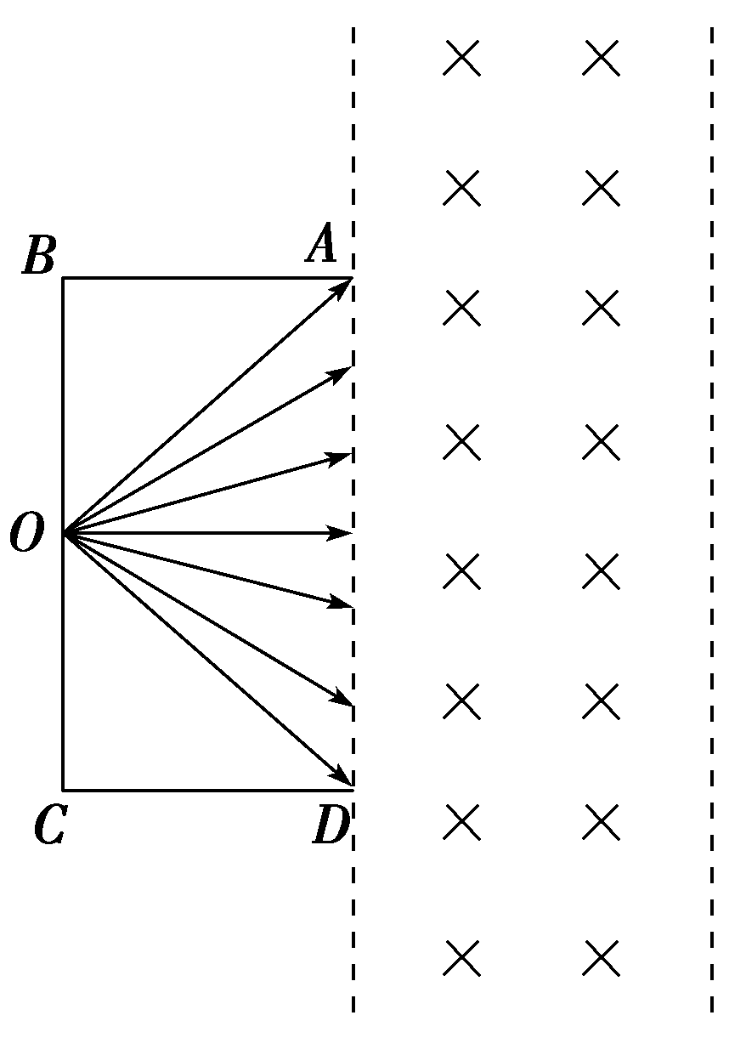
(1)若所有的α粒子均不能从条形磁场隔离区的右侧穿出，则磁场的宽度D至少是多少？
(2)若条形磁场的宽度D＝20 Cm，则射出屏蔽装置的α粒子在磁场中运动的最长时间和最短时间各是多少？(结果保留2位有效数字)
【参考答案】(1)0．34 m (2)2．0×10^{－7}s 6．5×10^{－8} s
【名师解析】(1)由题意：AB＝9 Cm，AD＝18 Cm，可得
∠BAO＝∠ODC＝45°
所有α粒子在磁场中做匀速圆周运动的半径相同，设为R，根据牛顿第二定律有
Bqv＝
解得R＝0．2 m＝20 Cm
由题意及几何关系可知：若条形磁场区域的右边界与沿OD方向进入磁场的α粒子的圆周轨迹相切，则所有α粒子均不能从条形磁场隔离区右侧穿出，此时磁场的宽度最小，如图甲所示．
设此时磁场宽度D＝D₀，由几何关系得
D₀＝R＋RCos 45°＝(20＋10)Cm＝0．34 m．
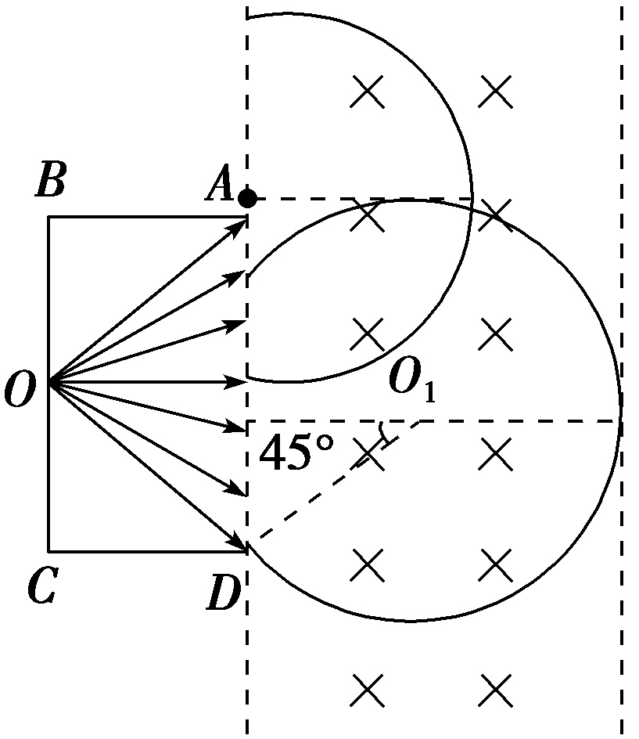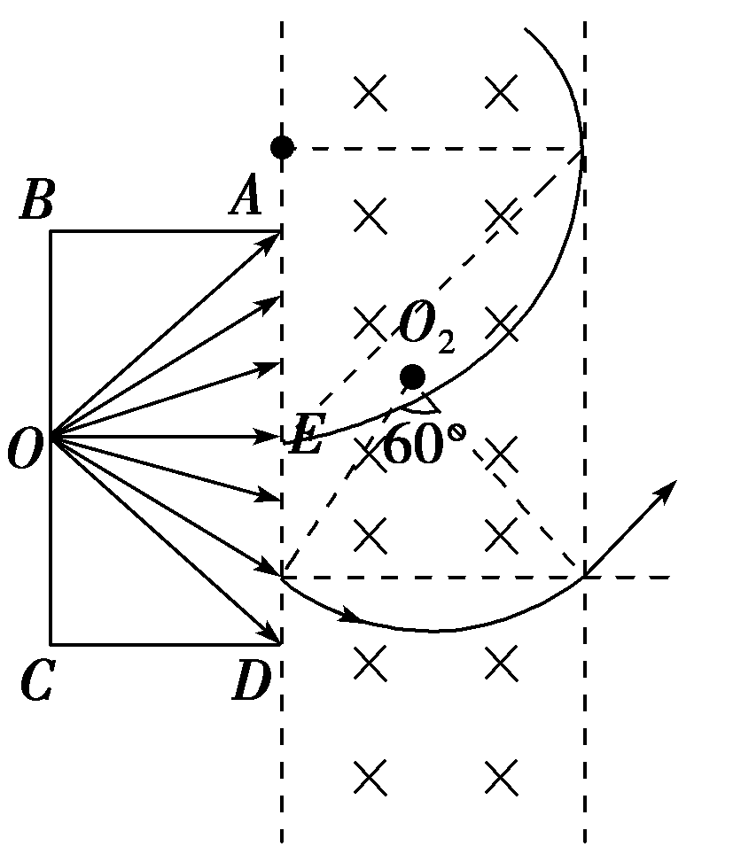
甲 乙
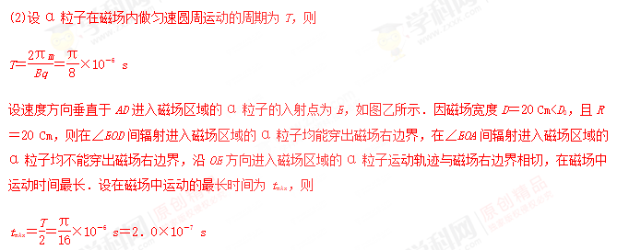
若α粒子在磁场中做匀速圆周运动对应的圆弧轨迹的弦最短，则α粒子在磁场中运动的时间最短．最短的弦长为磁场宽度D．设在磁场中运动的最短时间为t_{min}，轨迹如图乙所示，因R＝D，则圆弧对应的圆心角为60°，故
t_{min}＝＝×10^{－6} s＝6．5×10^{－8} s．

